誰に何と言われたってかまわない。
『絶対に達成したい目標がある、夢に一歩でも近づきたい』
その“情熱”を“現実”のものとする「成功コミュニティ」を一緒に作るメンバー募集！
Next
DIMENSION
『熱い絆と、楽しさと、現実的な目標達成を』
意識の高い仲間と、想いの丈を共有し、夢の実現の歯車を回し続ける
最高の「環境」が欲しいメンバーを募集します。

どうも初めまして、RYUと申します。

今回のレターは、今あなたが持っている「夢・目標」を現実的かつ効率的に達成していくための「コミュニティ」作りのための、熱い想いを持ったメンバーの募集が目的です。

少し↓に今回の概要をまとめた動画を掲載してますので、
そこまで少しだけ文章にてお付き合いください(苦笑)。

なんだかんだで、募集レターも長くなりました。
「ってかお前誰やねん！(笑)」

とツッコまれた方が、ほとんどかと思います。。が、
そんなご視聴者様のご意見とは関係なく、今僕が持っている「想い」をそれなりにコンパクトにまとめられたかなとは思っています。

夢に近づくための日々の挑戦を
「最高に楽しみ」ながら、
そんなあなたに、仲間（同志）が寄り集まってくる
コミュニティは作れないものか・・・

僕は今年で32歳。詳しい経歴や、今回の募集の経緯については、後程音声にてご紹介しますが、今、僕自身の今後の人生における目標達成の必然性に迫られて、また、もしかしたら多くの人のこのようなコミュニティを求めているのではないか？という希望もこめ、今回の募集をかけさせていただきました。

今、あなたには「夢や目標」はありますか？

おそらく、ここまで読んでくれてる方の多くは、何かしらの夢や目標をお持ちかと思います。
または、今は持っていないとしても、「没頭できる何かを見つけたい！」という別の心の叫びはお持ちかもしれません。

人は誰しも「自分の将来はよくなるはずだ」という、ある種の『希望』を持つからこそ、一歩ずつ前へ進むことができます。

そんな希望を具現化させたものが、夢・目標だったしますね。

心躍る「夢・目標」を持ち、全力で挑戦できる環境を整える事は、
僕が考える最高の人生を送るための近道です。

この辺りは、レターの最後でまた触れますが、
人生を振り返れば、僕自身、挫折や数多くの困難にぶつかる中で、「目標や夢」そのものが嫌いになりかけた、そんな瞬間もたくさんありました。

ただ、今は違います。
「夢・目標」は、本当に尊いものだと心から思っています。

夢があるからこそ、うつむきそうになる顔を上げて、前を向き胸を張れる。
目標があるから毎日限界まで頑張れる。心の底からそう思えるような体験を、何度もしてきました。

そして、その夢があなただけのものではなく、
身近な大切な人や、家族、友人など、他の人に明確に役立てる確信できるものであれば、
なおさら大きなパワーが沸いてくることと思います。

2019年1月。僕もそろそろイイ歳ですが、いっちょう前に叶えたい夢や目標がまだまだ沢山あります。20代の頃に登ってきた山よりも、これから上るべき『頂き』ははるかに高い。そう実感しているからこそ、僕は今、「環境」を完璧に整えたいと思っています。

その手段の一つが、今回僕がお話する「コミュニティ」です。

「最高の目標」を達成するためには、
「最高の環境」を整える必要があります。

夢や目標の達成は、そのハードルが高ければ高いほど、必要とするエネルギーが大きくなるのが必然です。そして、必要なエネルギーが大きければ大きいほど、志共にする仲間の存在が重要ですし、勉強し学ぶべきことも多くなります。

目標は何だって構いません。

・
・
・
・
・
Etc・・・

大事なことは、それを心から達成したいと思っているか？
良い志のもと掲げられた目標なのか？ここだけです。

もし、このレターを読んでいるあなたが、僕と同じような心境にあり、
以下のような事を少しでも想う人物であれば、

・絶対に達成したいゆずれない目標や夢がある。
・夢の実現への想いを仲間と共有し、共に歩み成長していきたい
・前向きで向上心のある仲間と日々交流し、仲を深めたい
・目標達成には、技術やマインドなどはもちろん、それを達成する「環境」の構築が大事だと心から感じている
・身がよじれるような、ほとばしる想い・感情を吐き出せる場所がほしい
・コミュニティ活動を通じて、人間心理や世界の原理、問題解決のロジックなど普遍的な能力を勉強し、高めていきたい。

まず以下の内容を誰にも邪魔されない環境で、最後まで一気に読み進めていただけると幸いです。
＊現状に満足している人に水を指すつもりはありませんので、ここで閉じて頂いて大丈夫です。人生とは究極のところ自己満だと思っています。

では、宜しくお願いします。

まずは以下の音声動画をごらんください。
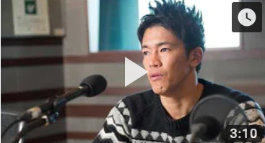

◆コミュニティを作成するに至った経緯
┗自己紹介・経歴紹介
┗
┗これから大きな目標を達成していくのに自分自身が必要
→そして、そもそもこういうものを他の人も求めているのでは？
┗改めて目標達成していくための環境を整えたい（やるならベストな環境を）
┗目標達成の科学・法則を自分なりに考えてみて出した大事な要素
┗①志を共にする人間関係 ②メンターの存在 ③PDCA

「目標達成」の3原則
~過去の目標達成から分かった大事な事~

音声で解説をしましたが、過去それなりの目標達成をしてきた中で、どう考えても、「これが欠けていたら目標達成ができなかったなという、必要不可欠な要素があります。それが以下の3つです。

①「志」を共にする仲間の存在

これは皆さんにも実感があると思いますが、
僕が目標において最も重要だと思う要素の一つです。

特に、大きなエネルギーが要求されるような目標を達成するためには、
必ず必要と言っても過言ではありません。

なぜ必要なのか？
それは僕が考えるに、人は「食べ物」などの物理的な食糧以外に
「感情」を大きなエネルギー源としている生き物だからに他なりません。

人間は、根源的に「悩み」を誰かと分かち合いたいという欲求を持っています。
そして、情報交換をし、解決策を見出そうとする生き物です。
それは、同じような悩みを持っている人間同士ならなおさら強く引き合い作用します。

この欲求を解消できない状態は非常に孤独感が高まり、エネルギーが急速に消耗します。
高いエネルギー状態を維持できなければ、何も現実を変えることはできません。

高い目標を持つ。誰も達成できないような夢を持つ。
そういう人は、同じような悩みを共有できる人が少ないものです。

だからこそ、運命的にそれらの人同士が出会ったときに、赤い糸のように惹かれあい、悩みを共有し、共にエネルギーを好感し、高めあい、解決に導いていくことができるのです。

志を共にする「仲間」とは、そういう存在だと思っています。
だから、大きな目標に立ち向かう時には必ず仲間が必要なんです。
仲間とは、ただ馴れ合うだけの仲間じゃなく、お互いを鼓舞しあい、時に励ましあい、喜びも悲しみも共有できるそんなかけがえのない存在です。

僕は高校時代、プロ野球選手を本気で目指していましたが、そこには苦楽を共有できる仲間がいました。営業部時代、人生の真理を求め続けた20代中盤、かならず同じ方向を見る仲間がいました。その絶対的な原則は、これから先も変わることはないと確信しています。

②「メンター」の存在
ここは、非常に現実的な話になので改めてしっかりご説明します。

まず、そもそも「目標達成」とは、すなわち“理想”と“現実”のギャップを埋めることに他なりません。そこには必ず「問題解決」の概念が入ってきます。

このギャップを埋めるには、

・どのような手段を使えばよいのか？
・どのような手順で進めればよいのか？
・金銭的、時間的リスクなどはあるのか？

など、徹底的にロジカルに詰めていく「問題解決能力」が必要です。

僕がいう「メンター」の定義は、この問題解決の「答え」を持っている人物の事です。すべての答えを教えてしまうのは良くないので、多くの場合は答えを導くための「ヒント」を上手く差出します。これはいわゆる目標達成を願うその人の「教師」的存在といってよいでしょう。

そのため、昨今企業では、メンター制度などと言われる「新入社員などの精神的なサポートをするために、専任者をもうける制度」なるものがあるようですが、僕が考えるメンターは、これとは根本的に性質が異なります。

③継続的なPDCAサイクル
これなんか、僕が説明するのはおこがましいくらい基本中の基本かとは思うのですが、
「1日も自分に負けずにPDCAを徹底的に実践しています！」という人はいますか？
いたら本当に拍手ものなのですが、おそらく多くの方は実践できていないのでは・・

僕は、世の中に存在する「フレームワーク」などと言われるものの中で、自身を成長させる最もインパクトがあり、効果的なものがこの「PDCA」だと考えています。

14歳で起業し、24歳ですでに「資産10億円」を保有していたという、僕が尊敬する宇宙人のような実業家「西野隆」さんも、そういえば同じようなことを昔セミナーの中で言及していました。

皆さんご存知、イチローもそうですよね。

「小さい事の積み重ねでしか遠くへはいけない」という有名な格言がありますが、
テレビや書籍などで拝見する細かな言動からも、イチローは毎打席何かを学び反省しているは明らかです。イチローを引き合いに出すのは、今回の話から現実感が消えそうで怖いのですが（笑）。要するにそれくらい、細かくPDCAを回し次に生かしていくことは大事であるという事です。

過去、僕がPDCAを厳密に回せていたなというときは、必ず直近の目標達成ができていました。
シンプルだけど、超協力。それが、PDCA魔法のサイクルです。

細かな事をいうと、他にも大事な要素は沢山ありますし、それらは後程言及します。

コミュニティをアップデートせよ
世の中のサービス、色々調べた、その結果・・・

はい、完全に落合洋一のパクリですね（笑）

しかし、言いたいことは本当にこの通り。

今回のレターを書くにあたり他のサービス・コミュニティなどの諸々調査を行ったのですが、
結果、これらの要素をバランスよく整えたサービスを僕はほとんど見かけませんでした。

大体まとめると、以下の4つの形に収まっているのかなと。

------------------------------------------------------------
①サークル的な集まり
Facebookコミュニティや、古くはmixiなどのSNSに乱立しているパターン。特に具体的な仕組みや、目新しいコンセプトなく、なんとなく作られては、なんとなく消えていく事がほとんどのような気が。

②一人でシコシコ管理、アプリ利用
有名なものでいうと「Mentor」とか（僕はあまり知らないのです）？目標達成までの道のりを、要素に分解し、数値で管理、達成に導く。こういうアプリ自体は大事だと思うけど、同時に本質でもないような気がします。

③単発セミナー型
迸るエネルギーをたずさえた先生が、「熱い」情熱と「暑い」情熱を軽快なトークにのせ、参加者に語り掛ける。それなりの納得感のある話と人間性で、セミナー当日は元気が出るが、次の日からもとに戻ってしまうのが残念。そして、追加の高額セミナーなどを迫られるのはちょっと怖い・・・

④尊敬するアナタだからついていきます！型
これは、自分のビジネスでしっかり成果を上げている人が、単発で行ったり、別で形成しているコンサル型のコミュニティ内に、個別にセミナーを開催しているパターン。実績があるからこそ語れる実践的な内容や、信頼から、非常に身になる内容であることが多い。すでに大きな実績がある人じゃなければ、開催は難しい。
------------------------------------------------------------

ざっと上げるとこのような感じでしょうか。

これらの中で唯一、僕がしっかり結果が出そうだなと思うのは
形式のサービスは④です。

当たり前かもしれませんが、このようなコミュニティは僕自身も
利用したことがありますし結果は出ると思います。

※ただ、条件としてはコミュニティを引っ張っているリーダーが、
ある程度しっかりした実績と実力を持っている場合に限りますよ！

1点難点があるとすれば、やはり料金でしょう。

相場として少なくても、おそらく個人コンサルティング的な要素が強くなると思うので
月に少なくとも数万円～から半年で数十万円単位が相場じゃないでしょうか？

ちょっと高めなんですよね・・・

ただ、個人的にはこれくらいの料金で
自分の人生が大きく変わる可能性があるのであれば全然高くはないと思っています。

さて、
念のため補足しますが、上記は、「ほら、しょうもないコミュニティが多いでしょ！！」ということを言いたいわけでは決してありません。それぞれに、それぞれのメリットがあると思います（①だけは、厳しい言い方をすると、あまり存在意義はないように思いますが・・・）。

ただ、上記の目標達成の原則にある程度従い、自分なりの環境を整えようとすると
既存のサービスでは効率的に補えないな。。。というのが僕の率直な感想です。

であれば、もう自分で作ってしまえ！と。いうわけですね（笑）

そして、既存サービスの内容やコンセプトを踏まえると。
今ある「コミュニティ」をアップデートせよという事になります。

格好よく言ってしまえば、結局のところ『僕らはそろそろ、目標達成のための環境を、アップデートすべきなんじゃないのか？』という結論に至ったわけです。なので、捉え方によっては、このレターは皆さんへの「募集依頼」でもあり「提案」でもあるわけです。

少し厳しい言い方をすれば、時代や技術の進化に合わせて、コミュニティの形や規則などを厳密に整え、全体的にもっと精密に環境を整える努力が必要だと思います。

では、今回僕が上記のようなコミュニティを、いわゆるアンチテーゼと捉え考えたコミュニティの全体像がどのようなものか、解説します。

NEW DIMENTION 全体像のご説明。
～“環境”について本気出して考えてみた～

上述した「目標達成」における3大要素の他に、細かな言わばサブ要素を加え自分なりに目標達成の全体像を完成させました。

▼主要3要素
①「志」を共にする仲間の存在
②「メンター」の存在
③継続的なPDCA

▼サブ要素
・「目標設定」の精度
・「戦略」
・「肉体（フィジカル）の健康」
・「マインドセット」
・「情報共有網」

図にすると以下のようなイメージです。

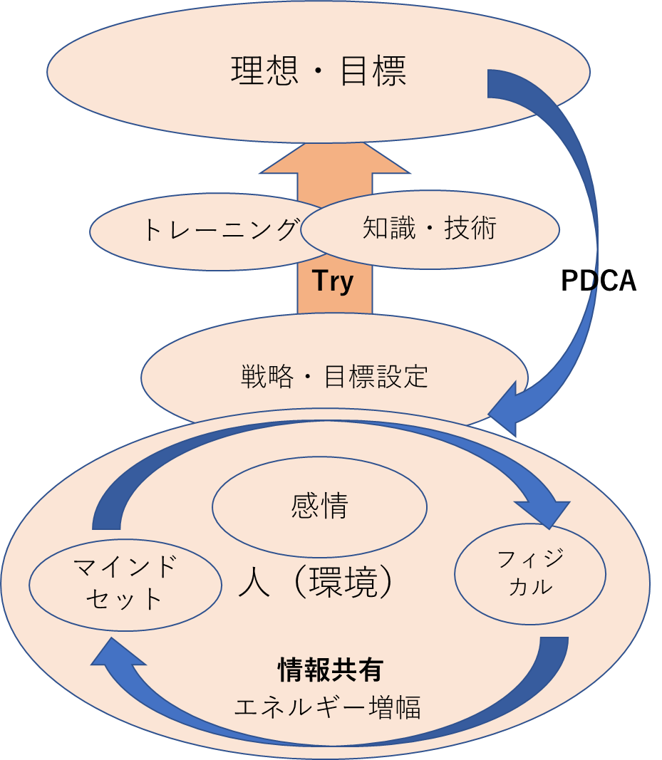

正直、「こんなものか？」と思われた方も多いのではないでしょうか？
僕も、これらをまとめた時に正直思いました（笑）。

ただ、僕たちが認識すべき大事なことは
世の中「当たり前」の事がほとんど出来ていないという事実です。

僕自身、これらの要素はそれなりに忙しい中で、仕事の合間をみて、過去の多くの目標達成を振り返り、要素に分解し、分析し、しっかりまとめたつもりです。

人それぞれの状況によって、当然力を入れるべき、改善すべき箇所も変わってくるでしょう。だからこそ、土台として全てをまずしっかり網羅する環境を事前に用意することが大事なのではないかと思うわけです。

そして、これらの要素は言うなれば、目標達成についてだけでなく、「人間」が進化・成長していくために整えるべき基本的な土台、といっても過言ではないと思っています。
これらのサイクルを、各要素をコミュニティではしっかり網羅していくイメージで、日々の活動に落とし込んで今後作りこみを行っていこうと思っています。

活動概要（初期）。
あとは、これらの要素を最大限高めるために、どんな活動をしていくか？という「仕組み」が大事です。100%なくすなんて大それた事を書きましたが、目標はその辺りをイメージしているという感じでご理解いただければと。

一つ一つの要素について具体的にこのレターで説明をしていくと、「ナイル川」のようなヘドが出る長さになってしまうので、今回は、活動内容だけさらっと和風にまとめてみました。詳細なご不明点は、もう直接お問い合わせください（笑）

▼初回スタートアップ ミーティング（MT）
・目標の共有（お互いを知り、夢・目標を共有する）
・ツールの調整
・

・その他日程調整など

▼EVERYDAY(日々の行動)
・日報提出
・週報提出

▼進捗を振り返るPDCA(MT)
・毎週開催PDCA(MT)

▼適宜開催（予定）
・目標達成お祝い（食事会）
・反省会（適宜）
・慰め会（食事会）
・定期的な勉強会
・勉強合宿

※各頻度はメンバーと適宜調整していく予定
※面白そうな企画はどんどん提案してください！

▼マイノリティタスクの協力体制

▼情報共有網

※その他
補足ですが、これらは現時点での想定活動内容です。当然ですが、集まったメンバー、や個々の状況によって細かな内容は変わっていくことはご了承ください。それが自然なコミュニティの形だと思います。

コミュニティ拡大のイメージ。

『構造的成功』を目指す

・構造的貧困とは？
・環境が人生単位で影響している証拠
・逆に利用し、「構造的成功」を目指す

あなたの生きるステージ“をも”飛躍的に上昇させ、
真の意味での“成功”を手にする本当に大事な「土台」を作りましょう

せっかく面白そうだと思ったけど、
なんだか少し面倒くさそうだなと思った方へ

そこで感じたのですが、多くの同ジャンルのコミュニティは、この「現実的な目標達成手段」に本気でフォーカスしている所がだいぶ少ないなと率直に思ったんですね

ちなみに、ちょっとお聞きしたいのですが、
あなたにとって「目標達成」は簡単ですか？
おそらく、それなりに大きな夢や目標をお持ちの方であれば、「はい！簡単です！」なんて
声高には言えないかと思います(笑)。

それはそうですよね。理由は簡単で、僕らが自由に抱ける「想い」や「感情」とは関係なく、変えていきたいのはこの「現実世界」に他ならないからです。

頭の中で描くイメージというのは、「自由に」、「軽やかに」、どこまでも「しなやか」に柔軟性をもって香ばしい匂いのするお花畑な「理想」を描くことができます。

しかし、「現実世界」は違います。冷徹で、過酷で、何か1つの能力を身に着けるのにも、多くの努力と訓練が必要な重苦しい物理空間。しかも、とことん考え抜いても予想は当たったり当たらなかったり、今までの努力が水の泡に感じるような事もしばしば・・・

そんな現実世界の「リアル真っ只中」を生き抜く僕たちに必要なのは、当たり前ですが、より現実的な目標達成手段なのだと思うわけです。

そんな現実を変えるには、ものたりないようなコミュニティが多いようにも。。

最後に、
「最高の人生」を歩むために

今回の募集では、「夢の実現、目標達成」という、割と巷でよくはなされるジャンルについてのコミュニティの話でしたが、僕は本気で、このような概念と仕組みが長期的に一人一人が「最高の人生」をお送るための究極の土台になっていくことを夢見ていますし、同時に確信もしています。

「最高の人生」という言葉をとっても、
人によってどれだけのことをイメージできるかは異なるでしょう。

充実感に満たされた経験、幸福感に溢れた感覚、勝利の喜び、成し遂げた快感、湧き上がる意欲、そうした体験、実感の最大値以上の想像をすることは人には出来ません。そして、昨今話題が多いAIなどを含めたテクノロジーの進歩は、人を豊かにする可能性を広げることには大いに役立っていますが、充実感や幸福感に直結するものでは決してありません。

ご存知の方も多いかと思いますが、科学技術の進んだ先進国の人々の方がより幸福感が大きいという科学的結果は当然得られていません。

テクノロジーは、人の成し得る能力を高めるもので、豊かさを高めることもできれば、大量殺戮の可能性を高めることも出来ます。最新の、驚異のテクノロジーほど、兵器に転用されることを止める術がありません。 だからこそ、進んだ文明社会の中で、僕たちが幸福に生きられる社会を維持していく為には、人々が人の満足や幸福について正しく理解し、どのようにしてそれが維持できるのかを知ることが、本来は一番大事なことだと僕は考えています。

人間は「幸せ」や「充実感」をどんな時代も求め、進化してきた生物です。
それは、脳科学・行動経済学を含めた世界的な研究でも明らかなように、この世の真理の一つです。

1つ考えていただきたいのが、なぜ人は「夢の実現や目標達成」に「幸せ・充実感」を感じることができるのか？自動的に感じてしまうのか？

この辺りは、個人的に別の機会にゴリゴリとお話していきたい所で（笑）、原理説明までベラベラしゃべりたい所ですが（もちろんこのレターでは言及しません）、一つ断言できるのは、それが「人間」の本質の一つだからです。

人は、持って生まれた可能性に全力で挑戦する時、
本来持っている輝きを放つ事が出来ます。

可能性に挑戦するとは、自分を信じ、このレターでいう心の底からの「夢や目標達成」に全身全霊を尽くし行動することです。そして、雑念を捨てて、今するべきこと没頭し、邁進する事で、始めて大きな夢や目標は達成されるものです。

まだ始まったばかりの2019年。
輝かしい人生を始めるための第一歩を、是非一緒に歩きはじめませんか？

変化が怖くても大丈夫！僕も一緒です。
でも、一緒に進む仲間がいます。お気軽にご連絡ください。

RYU

